**Data: Środa - 26.01.2022 r.**

**Tydzień I: Zimowe zabawy**

**Temat dnia:**  **Zabawy na śniegu**

Cele główne:

− rozwijanie mowy,

− rozwijanie sprawności fizycznej.

Cele operacyjne:

Dziecko:

− wypowiada się na temat zabaw na śniegu,

− aktywnie wykonuje ćwiczenia.

**1. Karta pracy Czytam, piszę, liczę, s. 42.**

Czytanie tekstu wyrazowo-obrazkowego. Kolorowanie rysunku.

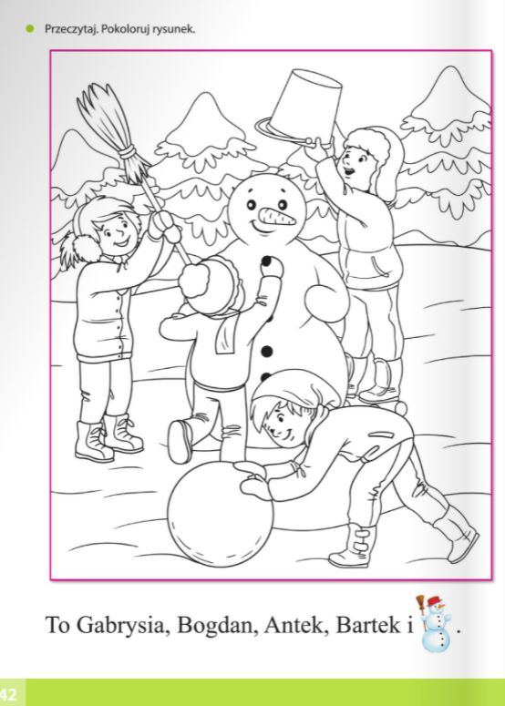

**2. Słuchanie wierszy H. Łochockiej: Ślizgamy się, Zjeżdżamy z górki.**

Wyodrębnianie słów w zdaniach.

*Rodzic wypowiada zdania związane z zabawami na śniegu. Dzieci liczą w nich słowa*

*i pokazują ich liczbę na palcach.*

Przykładowe zdania:

Dziewczynka zjeżdża na sankach, siedząc tyłem.

Na jednych sankach zjeżdża troje dzieci.

Dziewczynka jeździ na łyżwach po zamarzniętej rzece.

Chłopiec zjeżdża na nartach, ciągnąc sanki.

Dzieci lepią dużego bałwana na nartostradzie.

Dzieci nie przestrzegają zasad bezpieczeństwa.

*Po policzeniu słów w zdaniach i pokazaniu ich liczby na palcach rodzic pyta:*

− Czy takie postępowanie jest naprawdę bezpieczne? Dlaczego?

**3. Słuchanie wierszy.**

Łyżwy – u nóg skrzydełka:

unoszą mnie odrobinę

nad ziemią, więc nie chodzę,

tylko fruwam lub płynę.

***Po wysłuchaniu wiersza dzieci naśladują jazdę na łyżwach, a rodzic ponownie recytuje***

***wiersz.***

Suną za mną dwa ślady,

po zboczu zbiegają,

tuż za mną rysują skręt.

Wiatr świsnął mi w uszach,

w bok uskoczył zając.

Biała cisza,

biała radość,

pęd!

***Po wysłuchaniu wiersza dzieci siadają na kolorowych krążkach rozłożonych na podłodze. Odpychając się rękami od podłogi, próbują się poruszać, a rodzic ponownie recytuje wiersz.***

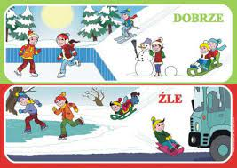

**4. Rozmowa na temat bezpieczeństwa podczas zabaw na śniegu.**

***Rodzicu zapytaj swoje dziecko***

− W jaki sposób zjeżdżamy z górki?

− Czy można zjeżdżać w pobliżu ulic?

− Czy bawimy się na zamarzniętych rzekach, stawach, jeziorach? Dlaczego?

− Czy rzucamy śnieżkami w twarz innym dzieciom?

− Czy ściągamy czapki, szaliki, bo jest nam ciepło?

**5. Karta pracy Czytam, piszę, liczę, s. 43.**

Liczenie elementów w poszczególnych pętlach. Wpisywanie do okienek odpowiednich liczb

i znaków

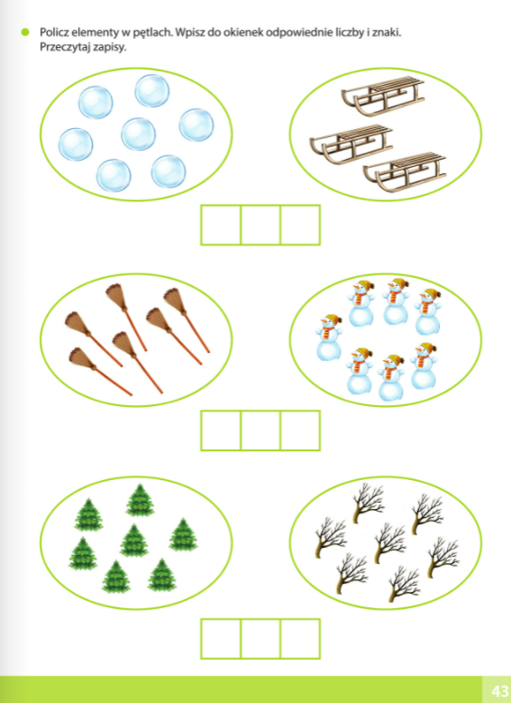

**6. Zabawa z elementem dramy – Jak czułyby się twoje sanki, gdyby…?**

Dzieci wcielają się w role sanek: które leżą porzucone gdzieś w komórce, na których dzieci

zjeżdżają blisko ulicy albo zjeżdżają bezpiecznie z górki.

Mówią, co powiedziałyby sanki w takich sytuacjach, jakie emocje by im towarzyszyły.

**7. Karta pracy Czytam, piszę, liczę, s. 44.**

Oglądanie ilustracji, czytanie tekstu. Pisanie liter g, G

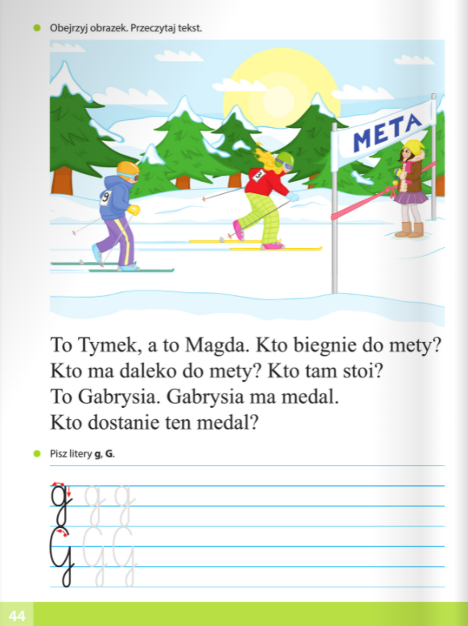

**8. Ćwiczenia gimnastyczne.**

[**https://www.youtube.com/watch?v=H08aiHpZK_s**](https://www.youtube.com/watch?v=H08aiHpZK_s)

[**https://www.youtube.com/watch?v=OaY6F-CNju0**](https://www.youtube.com/watch?v=OaY6F-CNju0)

